Контроль № 5. Музыкальная грамота: теория.
Контролируемая тема: Музыка и изобразительное искусство.
Вид контроля | текущий
Форма контроля | образовательная игра «Лото» (групповая, индивидуальная работа).
Планируемый результат | обучающиеся в игровой форме демонстрируют знания основных понятий по указанной теме, проявляют умение работать в команде.  Вариант: обучающиеся выполняют индивидуальную работу, отмечая правильные ответы цифрой в таблице.
Критерии достижения планируемых результатов | Отметка «5»  - Обучающиеся в итоге игры сложили иллюстрацию с изображением натюрморта, отражающего связь различных видов искусств (в том числе музыки и литературы), что является показателем правильных ответов.  - Проявили умение работать в команде.  Отметка «4»  - Обучающиеся в итоге игры допустили один неправильный ответ.  - Команда не выполнила в полной мере образовательную функцию игры.  Отметка «3»  - Обучающиеся в итоге игры допустили два неправильных ответа.  - Команда не выполнила в полной мере образовательную функцию игры.  Отметка «2»  - Обучающиеся в итоге игры допустили более двух неправильных ответов.  - Команда не проявила взаимную коммуникацию.  - Образовательный характер игры не реализован.
Содержание работы
Задания для обучающихся: используя игровой материал (карточка, фрагмент рисунка), ознакомиться с вопросом, на поле наборного полотна найти предполагаемый ответ и закрыть его фрагментом рисунка.
Иллюстрация к образовательной игре

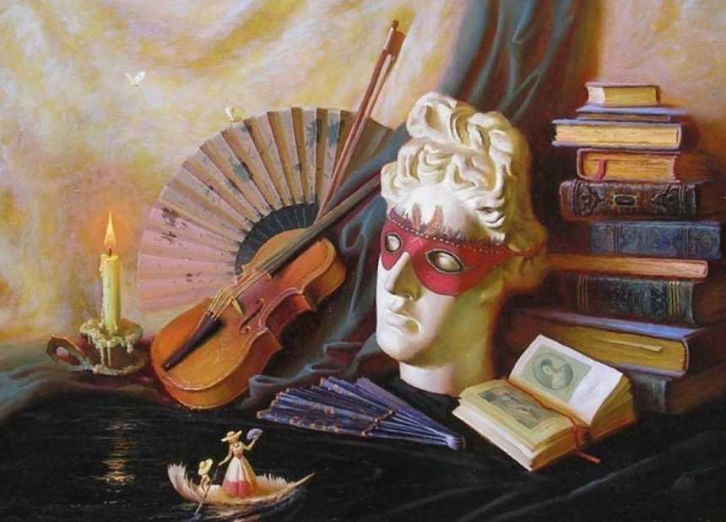
(разрезается на 12 равных частей по количеству заданий и в соответствии с размером наборного полотна)

Вопросы:
- Автор музыкального произведения «Вокализ».
- Массовые танцы в балете.
- Небольшой музыкальный жанр, в котором сочетается поэтический текст и музыка.
- Торжественная хвалебная песня.
- Литературная основа оперы или балета.
- Автор музыки Гимна Республики Крым.
- Постановщик балетного спектакля.
- Мелодия для голоса без слов.
- Музыкальное произведение, в котором основная мелодия-тема повторяется несколько раз, изменяясь.
- Музыкально-театральное произведение, в котором мысли и чувства героев передаются с помощью пения.
- Руководитель оркестра, подчиняющий своей воле весь коллектив, вдохновляющий оркестрантов на выразительное исполнение.
- Танец в балете, предназначенный для исполнения одним человеком.

Наборное полотно образовательной игры «Лото»

Вокализ | Кордебалет
Гимн | Балетная вариация
Вариация | Песня
Либретто | Опера
Алемдар Сабитович Караманов | Дирижер
Балетмейстер | Сергей Васильевич Рахманинов

Вариант таблицы для индивидуальной работы

Вокализ |  | Кордебалет
Гимн |  | Балетная вариация
Вариация |  | Песня
Либретто |  | Опера
Алемдар Сабитович Караманов |  | Дирижер
Балетмейстер |  | Сергей Васильевич Рахманинов
Ключи
Вокализ | 8 | Кордебалет | 2
Гимн | 4 | Балетная вариация | 12
Вариация | 9 | Песня | 3
Либретто | 5 | Опера | 10
Алемдар Сабитович Караманов | 6 | Дирижер | 11
Балетмейстер | 7 | Сергей Васильевич Рахманинов | 1

